屏東縣96年度國民教育輔導團各學習領域
【加強國中小教師教學教案設計甄選】教案設計
壹、教案內容
一、設計者：大潭國小蔡金貴老師
二、學習領域：生活領域
三、教學主題：歡喜迎新年－製作獅頭
四、教學目標：(一)透過認識獅頭，知道獅頭有不同的造形。
(二) 透過獅頭的製作之後
1.認識暖色系的色彩。
2.會使用二種以上的暖色系的色彩。
3.會運用剪貼的方法設計獅頭。
五、設計理念：(一)舞獅是我國流傳已久的民間藝術，在新年節慶時，常常可以在各地看到舞獅表演的熱鬧場面。舞師的原意是為了驅邪鎮妖，在科學日漸發達的今日，舞獅成為純粹的娛樂活動，每逢過年（春節）或民俗慶典，民眾们就會敲鑼打鼓，舞起獅頭，挨家挨戶拜年預祝吉祥如意。或藉由舞龍舞獅的活動，揭開序幕，帶動熱鬧的氣氛。
(二)希望透過獅頭的製作，培養學生愛護環境、保護環境、資源回收再利用的概念，製作獅頭的材料很多，例如：回收的免洗餐盤、紙盤、寶特瓶蓋、紙張等。
(三)鼓勵小朋友利用不同的材料，透過教師的引導，依照步驟可創作表情生、動造形可愛、獨塑一格的獅頭，並增添過年歡樂的氣氛。
六、教學對象：國小一年級
七、能力指標：生活領域
4-1-1 嘗試各種媒體，換起豐富的想像力，以從事視覺、聽覺、動覺的藝術活動，感受創作的喜悅與滿足。
4-1-2運用視覺、聽覺、動覺的藝術創作形式，表達自己的感受和想法。
4-1-4正確、安全、有效的使用工具或道具從事藝術創作及展演活動。
5-1-1接觸各種自然物人造物與藝術作品，建立初步的審美經驗。
5-1-2體驗各種色彩圖像 聲音旋律姿態表情動作的美感並表達出自己的感受。
6-1-3運用藝術創作形式或作品增加生活趣味美化自己或與自己有關的生活空間。
八、教學時間：3節（約120分鐘）
九、主題架構：一.認識獅頭二.認識暖色系三.製作獅頭。
十、教學流程：如下
【生活領域－歡喜迎新年-製作獅頭教案設計活動】：
教學活動：社會領域性別平等教案設計
教學領域 |  | 生活領域 |  |  |  | 教學時間 |  | 3節120分鐘
主題 |  | 製作獅頭 |  |  |  | 子題 |  | 歡喜迎新年
教學目標 |  | (一)透過認識獅頭，知道獅頭有不同的造形。  (二) 透過獅頭的製作之後  1.認識暖色系的色彩。  2.會使用二種以上的暖色系的色彩。  3.會運用剪貼的方法設計獅頭。
先備知識 |  | 具備的的相關知識
能力指標 |  | 生活領域  4-1-1 嘗試各種媒體，換起豐富的想像力，以從事視覺、聽覺、動覺的藝術活動，感受創作的喜悅與滿足。  4-1-2運用視覺、聽覺、動覺的藝術創作形式，表達自己的感受和想法。  4-1-4正確、安全、有效的使用工具或道具從事藝術創作及展演活動。  5-1-1接觸各種自然物人造物與藝術作品，建立初步的審美經驗。  5-1-2體驗各種色彩圖像 聲音旋律姿態表情動作的美感並表達出自己的  感受。  6-1-3運用藝術創作形式或作品增加生活趣味美化自己或與自己有關的  生活空間。
能力指標 | 教學步驟策略說明 |  | 教學時間 |  | 教學資源  情境布置 |  | 指導要點  注意事項 |  | 教學影片
6-2-4  1-2-2  1-2-4  1-2-4 | 一、準備活動  (一)教師課前搜集有關舞獅的圖片或影片（短劇或短片）  與舞獅有關的音樂。  (二)老師準備舞獅製作材料、色相環掛圖。  (三)課前交代學生攜帶免洗塑膠盤、彩色西卡紙、粉彩紙、色紙、剪刀、白膠或保麗龍膠。  二、發展活動  (一)活動一：認識獅頭  1.教師提問：「學童，你们看過舞獅？舞動的獅子有那些動作？」（睡覺、醒來、舔身體、走、滾、跳椅子、揭示捲軸、要紅包）。  2.藉由圖片、影片引導學生觀察獅子的五官及身體的形態：獅子眼、耳、鼻、口的形狀及位置、毛髮、鬍鬚等特徵。  3.教師提問：學童，獅子的什麼部分最特別？（例如大大的嘴巴、長長的鬃毛）  (二)活動二：認識暖色系  1.請教師、學生討論舞師的活動很熱鬧，用什麼的顏色才能表現熱鬧喜氣溫暖的感覺？。  2.教師利用色相環掛圖介紹暖色系。  3.複習寒色系，請學生回想第二課「畫出冬天裡的活動」中使用的「寒色調」？  4.利用數個圓形磁體表示獅子的眼睛、嘴巴、鼻子等五官，在黑板上排出數種不同位置的效果。  (三)活動三：製作獅頭  1.獅臉的製作：  （1）用色紙剪出獅子的眉毛眼框眼珠睫毛鼻子鼻孔嘴唇牙齒耳朵等五官排排看這些五官可以組合成什麼樣的圖案。  （2）以圓盤為工具在西卡紙社色畫出圓形並剪下。（也可以直接利用免洗盤）再將五官用白膠黏上  （3）可加上臉上的紋路或裝飾。  2.獅鬃的製作  （1）剪裁一張比獅臉大一些的紙，貼在獅臉的背面，將多出來的邊緣剪成毛鬚狀。若要毛鬚捲成彎曲狀，可以利用一枝筆將其彎捲。  （2）也可以剪斷毛線，沿著紙盤邊緣逐成。  （3）其他可利用的材料如毛根、麻繩、塑膠繩等都可鼓勵學童嘗試使用。  （4）除了用白膠或保力龍膠之外，訂書機也可以考慮使用。  3.加上把手：將卡紙剪成寬條狀，黏在背面，以手握住操作  4.整理用具：收拾用具，整理場地，擦拭桌椅，大張色紙可以回收再利用。  三、綜合活動  1.各組發表感想與回饋、作品欣賞。  2.師生共同討論，才能保持良性互動、和諧的關係。  3.教師總結與回饋，使學生了  解舞獅的意義與獅頭的製作  方法與技巧，增進過年的歡  樂氣氛。 |  | 10  10  10  10  10  15  5  10  5  5  5  5  5  5  5  5 |  | 舞師圖片舞獅影片  舞獅音樂  色相環掛圖、免洗塑膠盤或紙盤  、彩色西卡紙、粉彩紙  、色紙、剪刀、白膠或保麗龍膠  教學影片  舞師圖片  教學影片  教學影片  舞師圖片  舞師圖片  色相環掛圖  色相環掛圖  免洗塑膠盤或紙盤  、  彩色西卡紙、粉彩紙  、色紙、剪刀、白膠或保麗龍膠  彩色西卡紙  粉彩紙  色紙  剪刀  白膠或保麗龍膠 |  | 評量方法：  討論  觀察評量  適時引導學生了  解影片的內容  發表  觀察評量  發表  觀察評量  發表  觀察評量  能說出暖色系的色彩  發表  能使用二種以上的暖色系色彩製作獅頭  黏貼的紙材牢固、不掉落  觀察評量  觀察評量  觀察評量  觀察評量  欣賞 |  | 舞獅教學影片
相關資源教具 |  | 圖片、教學影片 |  | 西卡紙、彩色筆
相關網站 |  | http://www.knsh.com.tw  http://www.945enet.com.tw  http://www.k9books.com.tw
相關網站 |  | http://www.bhnkc.edu.hk/mld/fhc/ltype.htm

十一、學習單：如下

學習單一
設計者: 蔡金貴老師 一年 乙 班 姓名：

1.你最喜歡那一組製作的舞獅？為什麼？

2.你認為你們這一組今天的表現如何？

3.你對於自己的表現滿意嗎？你給自己打幾分？

4.畫出你制作的獅頭？

舞獅大擂台 學習單二 舞獅大會串
一 年 乙 班 號姓名：
一.小朋友，看完舞獅的種類後，請將下圖連到正確的位置。
(http://www.bhnkc.edu.hk/mld/fhc/ltype.htm）
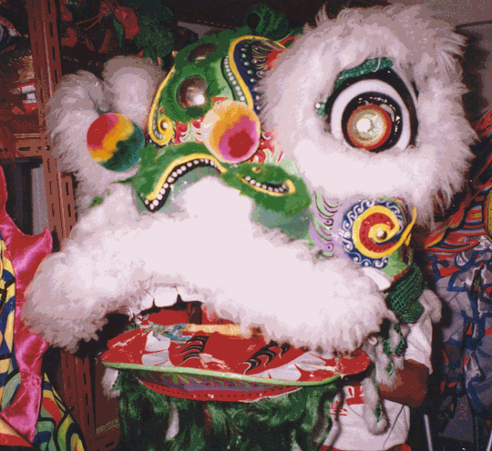
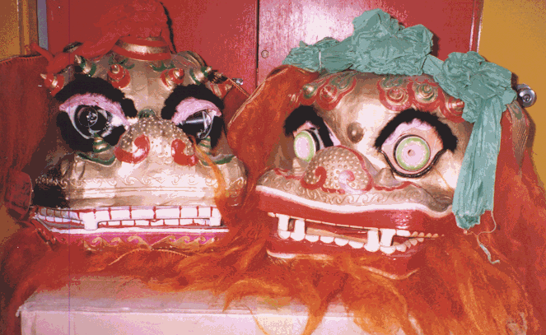

南 獅 北 獅
二. 獅頭黃色代表劉備,黃臉白鬚,紅色代表關公,紅臉黑鬚,黑色代表誰呢？( )
三.有什麼資源回收物可以當成美勞材料呢?

寫出或畫出你用的材料或作品

